**Proof Of Concept**  
TIBCO BusinessWorks 5

PersistentConnectionManager (PCM)

# Voorlopige conclusie

Met PCM aan zie ik een hogere requestCount in het Server component. Dat betekent dat Server binnen de 60secmtimeframe meer aangeroepen is door Client mét PersistentConnectionManager (PCM) dan zonder PCM. Zie vanaf pagina twee de drie runs mét en zonder PCM.

Eventueel vervolg:

* Kijken naar meer JMX metrics (threadpool: currentThreadCount, maxConnections etc.);
* BW tuning (maxJobs, maxthreads, etc.);
* LoadTest setup optimalisatie.

Setup  
  
De POC bestaat uit twee TIBCO componenten: een Client en een Server. De connectie is op basis van HTTPS (TLS) met een self-signed server certificate. Beide componenten zijn gedeployed naar mijn runtime op mijn VM machine met default engine settings. Het enige wat aangepast is, is de mogelijkheid tot het aan of uitzetten van PCM via de Administrator GUI. Tevens heb ik de mogelijkheid toegevoegd om JMX monitoring te doen. In mijn runs ben ik voor nu geïnteresseerd in de requestCount van de GlobalRequestProcessor MBean.

Referenties:

* http://hc.apache.org/httpcomponents-client-ga/tutorial/html/connmgmt.html#d4e592
* <http://blog.logscape.com/2014/07/monitoring-tomcat-mbean-metrics-part/>
* http://stackoverflow.com/questions/7333740/how-can-i-monitor-log-tomcats-thread-pool
* <http://blog.c2b2.co.uk/2014/05/tomcat-performance-monitoring-and-tuning.html>
* <http://webcache.googleusercontent.com/search?q=cache:LnYsYR9RBSoJ:tutorialspedia.com/tibco-bw-performance-monitoring-using-jconsole/+&cd=1&hl=en&ct=clnk&gl=us>
* <http://stackoverflow.com/questions/24678661/tomcat-maxthreads-vs-maxconnections>
* <http://home.apache.org/~schultz/ApacheCon%20NA%202014/Monitoring%20Apache%20Tomcat%20with%20JMX.pdf>

SoapUI: In 60 seconden met 300 threads de Client API aanroepen zodat hij een SoapRequestReply activiteit uitvoert naar Server.



# Runs mét PCM

**Run 1:**

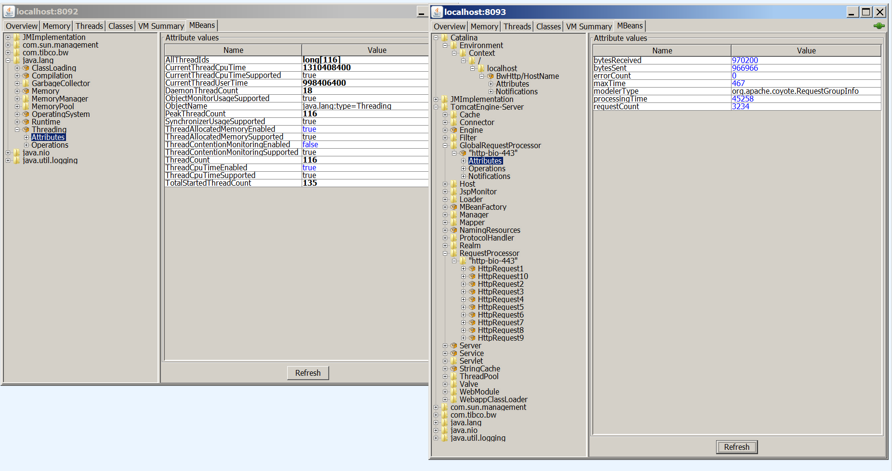

**Run 2:**

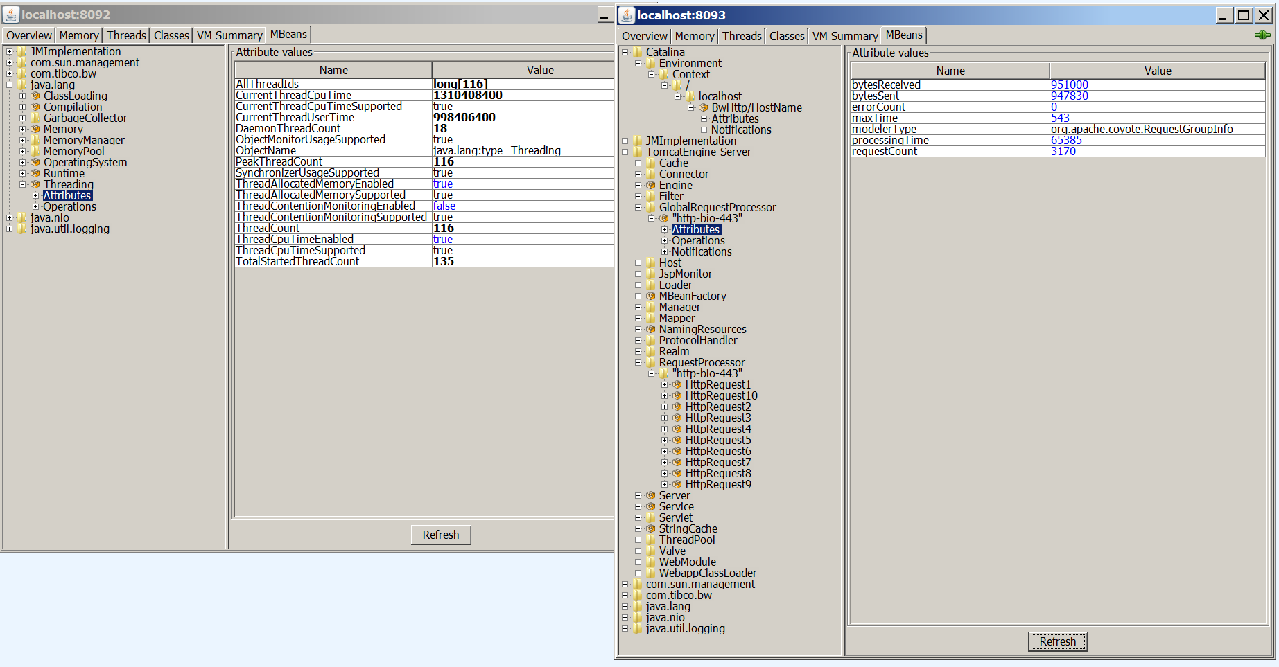

**Run 3:**

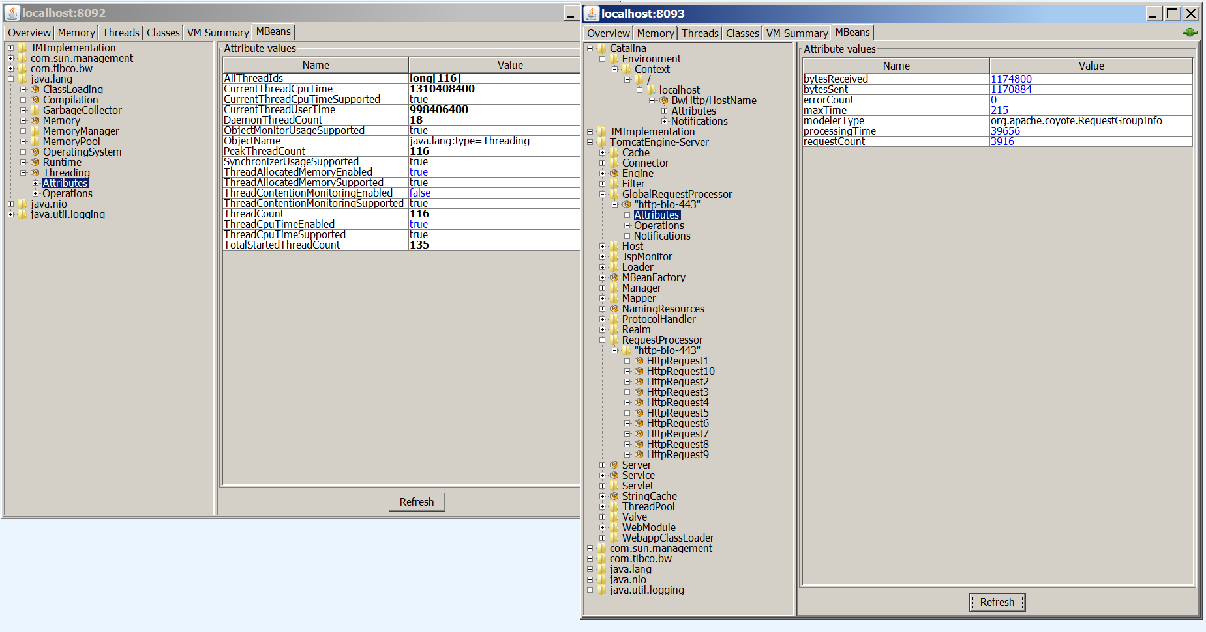

# Runs zonder PCM

**Run 1:**

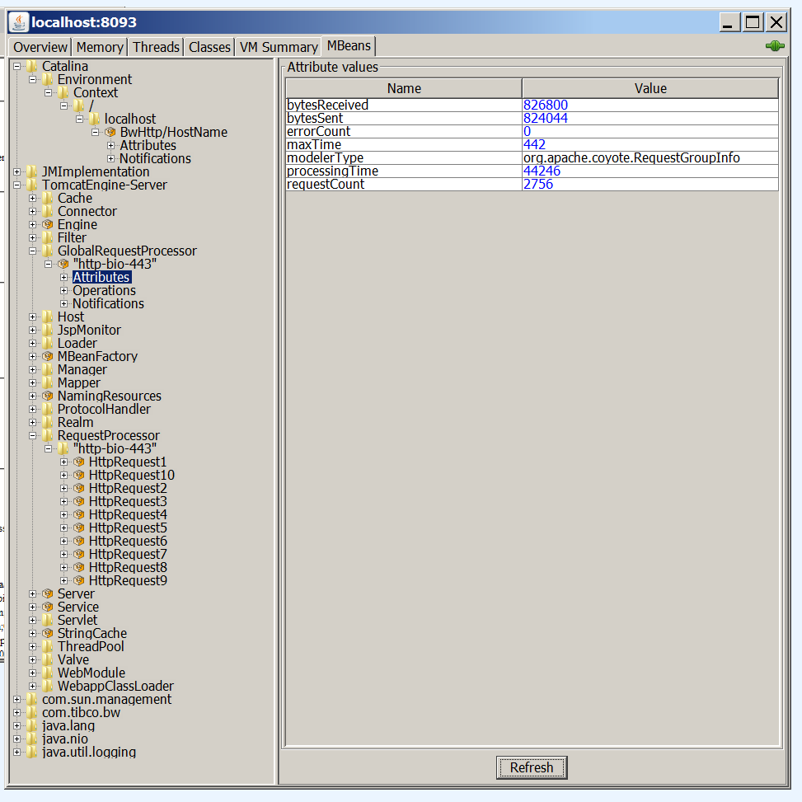

**Run 2:**

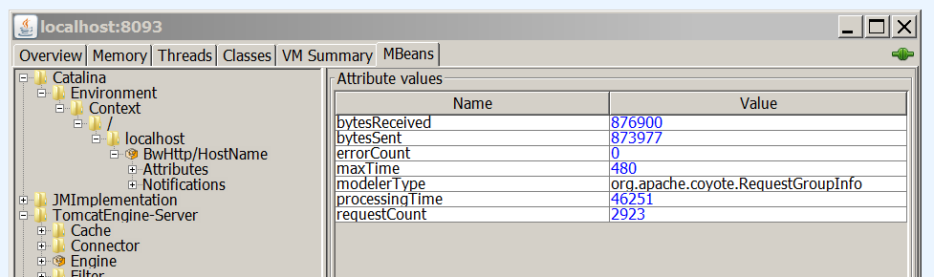

**Run 3:**

